Объединение «Бумажный мир игрушек»
Группа № 2, II год обучения
Тема дистанционного занятия № 6 «Бабочка».
Бумажные бабочки на нитке — мастер класс с фото
Для бабочек можно использовать белую бумагу формата А4, и даже газету, смотрится очень оригинально.
Что необходимо:
- Бумага
- Ножницы
- Простой карандаш
- Шаблоны бабочек (любые, мелкие, средние, крупные)
- Клей ПВА

Приступаем к работе:
1. Подготовив все необходимое, можно приступать к работе, обводим и вырезаем бабочки.
2. Я вырезала бабочки одинакового размера. Приклеила к крылышку стразы (можно без них), я их покупала в магазине «Все для скрапбукинга», там таких мелочей хватает.
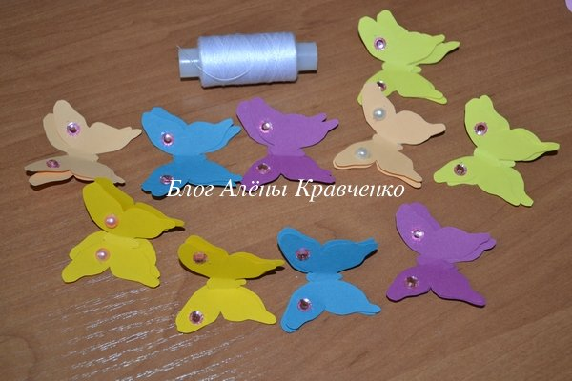
3. Беру самую обыкновенную тонкую нитку и клей ПВА. Наносим клей на центр бабочки и на нитку, сверху приклеиваем вторую бабочку. Следовательно, я вырезала по 2 бабочки одного цвета.
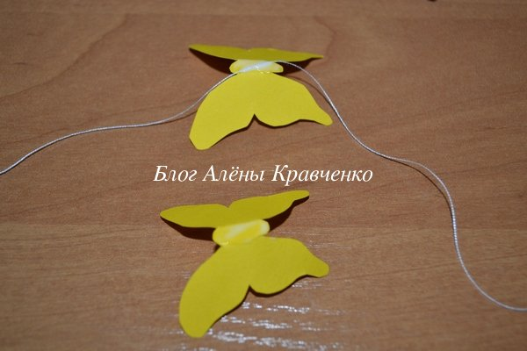
4. Таким образом, на одинаковом расстоянии приклеиваем все бабочки к нитке и даем клею высохнуть. Когда приклеиваете бабочку, одну к другой, лучше всего придавить их пальцами.
Вот что у меня получилось.
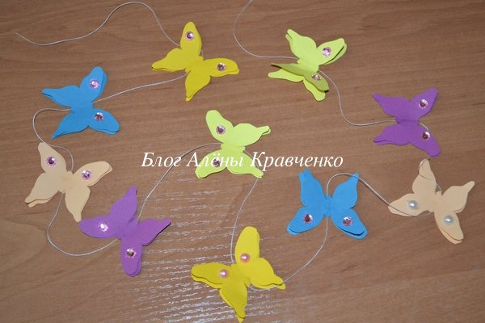
5. Теперь можно украшать этой красотой комнату. Я приклеила нитку и ленточки с бабочками на стену, можно на потолок или на люстру. Конечно, чтобы было красивее, понадобится много таких ниточек с бабочками.
Вот так это выглядит у меня.
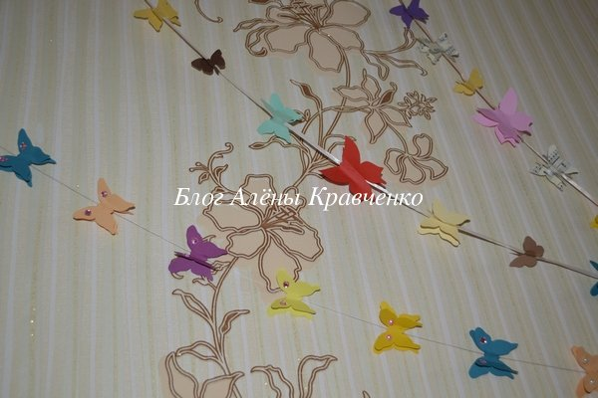
Наши дети сказали, что бумажные бабочки на нитке смотрятся красивее, чем на ленточке, с далека, на стене, даже не видно нитки, такое чувство, что это просто бабочки, без нитки, которые приклеили с стене.
Фотоаппарат не может передать красоту, но со стороны, это очень красиво и оригинально. У меня была задумка, что бабочки летят из одной точки, и разлетаются вверх в разные стороны. Но нужно еще сделать, хотя бы нитки 2-3 с бабочками, тогда будет еще красивее.
Бабочки можно приклеивать на декоративную нитку, но для этого придется использовать клеевой пистолет. Будет и быстрее, и еще более надежно.
Мне очень нравятся бабочки на стене без нитки нитки.
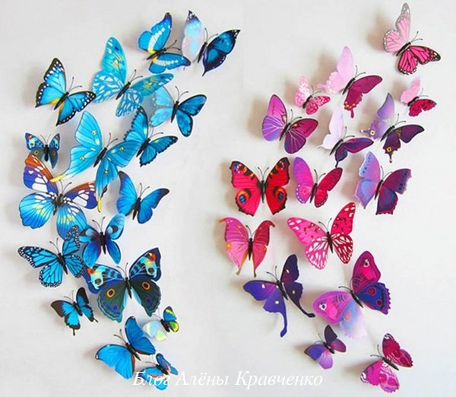
Такой декор стены не просто красивый, но и необычный, оригинальный. Так можно украсить студию для фото или кафе.
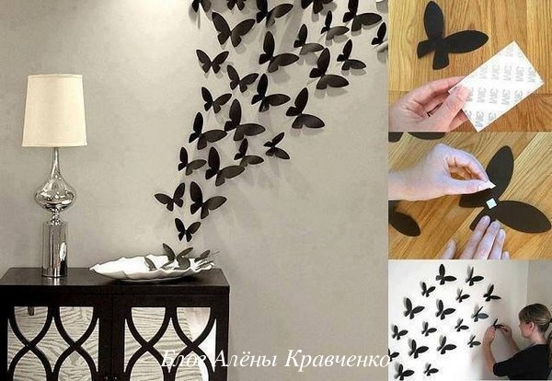
Это оригинальный элемент декора. Просто и очень красиво.
Из бумаги можно сделать объемную бабочку. Используется бумага для оригами.

